什邡中学高2011级第二学期第1次月考
生 物 试 题
（考试时间：60分钟 满分：100分 ）
本试卷分为第Ⅰ卷（选择题）和第Ⅱ卷（非选择题）两部分。请将第Ⅰ卷的答案用2B铅笔填涂在机读答题卡上，第Ⅱ卷的答案直接答在答题卷上。交卷时只交机读答题卡和答题卷。
第Ⅰ卷（选择题，共60分）
一、选择题（单选每题2分）
1、下列各项中属于相对性状的是（ ）
A．玉米的黄粒和圆粒 B．家鸡长腿和毛腿
C．绵羊的白毛和黑毛 D．豌豆的高茎和豆荚的绿色
2、进行有性生殖的生物，对维持其前后代体细胞中染色体数目恒定起重要作用的是网．细胞分化与细胞分裂 B．受精作用与有丝分裂网．减数分裂与受精作用 D．有丝分裂与无丝分裂网、下列曲线表示减数分裂过程中DNA含量变化的是（ ）网 B C D网、某同学在区分细胞是分裂还是分化时，依据亲、子代细胞在形态、结构或生理功能上是否发生稳定性差异，而他在区分细胞是分化还是癌变时，依据亲、子代细胞的（ ）
A．形态、结构是否发生变化 B．DNA是否相同
C．RNA是否相同 D．蛋白质是否表达
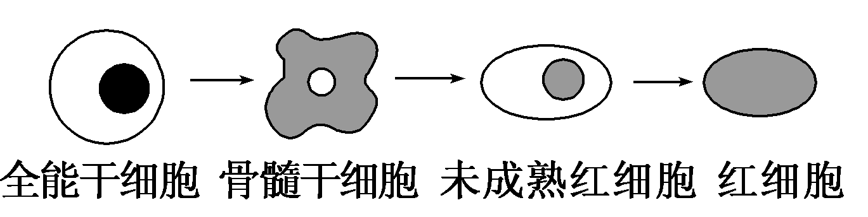
5、右图所示的细胞类型转换过程称为（ ）
A．细胞融合 B．细胞生长
C．细胞分裂 D．细胞分化
6、下列关于细胞增殖、分化、衰老、凋亡和癌变的叙述中不确切的是 ( )
A．细胞的衰老一定导致机体的衰老
B．寄主细胞因病毒的感染而死亡不属于细胞凋亡现象
C．癌细胞细胞膜上糖蛋白减少，细胞间黏着性小，易转移
D．细胞分化是指不同细胞遗传信息执行情况不同
7、判断下列各项的叙述，其中正确的一组是：( )
①癌细胞是能连续分裂的细胞 ②人体所有细胞中都有与癌变有关的基因 ③衰老的生物体中，细胞都处于衰老状态 ④细胞凋亡是由细胞内的遗传物质所控制的 ⑤细胞死亡是细胞凋亡的同义词 ⑥在成熟生物体中，细胞的自然更新也是通过细胞凋亡完成的
A．①②⑤ B．①②③④⑤ C．①②③④⑤⑥ D．①②④⑥
8、在细胞工程中，需要利用细胞的全能性。下列有关全能性的叙述正确的是( )
A．胡萝卜的种子发育成了一个全整的个体，体现了细胞的全能性
B．绵羊乳腺细胞比受精卵的全能性大
C．已分化的动物体细胞核具有全能性的原因是它含有全套的遗传物质
D．用体外培养的皮肤治疗烧伤病人，体现了细胞的全能性
9、下列有关叙述，不正确的是（ ）
A．纯合子自交，后代都是纯合子；杂合子自交，后代会发生性状分离
B．细胞有丝分裂中期的特点是：着丝点排列在细胞中央
C．细胞体积越大，其相对表面积越小，细胞的物质运输效率就越高
D．在观察细胞有丝分裂的实验中，解离后的细胞已经死亡
10、减数第一次分裂发生的特点不包括 ( )
A.染色体复制 B. 姐妹染色单体分离 C. 同源染色体分离 D.染色质变成染色体
11、以下为某植物生殖细胞形成过程中某些时期的示意图，正确的是 ( )
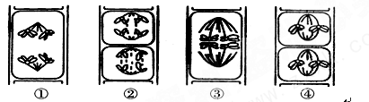
A. ①纺锤丝牵引着姐妹染色单体分开
B. ②纺锤丝牵引着同源染色体向细胞两极移动
C. ③同源染色体排列在赤道板两侧
D. ④减数第一次分裂染色体排列在赤道板上

12、果蝇精原细胞中有4对同源染色体，一个精原细胞形成几个几种精子，以及精巢中最多形成几种精子数，分别是（ ）
A．4,4,4 B．4,2,8 C．2,2,16 D．4,2,16
13、卵细胞形成过程与精子形成过程显著不同的是 ( )(
A．染色体联会 B．同源染色体分开 C．着丝点分开 D．细胞质不均分
14、细胞有丝分裂和减数分裂过程中，共有的现象为 （ ）
①染色体复制一次； ②有着丝点的分裂； ③有新细胞的产生；
④有同源染色体的联会； ⑤细胞分裂两次； ⑥有纺锤体出现。
A．①②⑤⑥ B．①②③⑥ C．②③④⑥ D．①②④⑥
15、洋葱根尖有丝分裂中期的细胞中，其染色体数、染色单体数、DNA数的比为（ ）
A．1：2：2 B．1：1：1 C．1：4：1 D．1：2：1
16、与动物细胞有丝分裂有关的细胞结构是（ ）
①高尔基体 ②染色体 ③叶绿体 ④线粒体 ⑤核糖体 ⑥中心体
A．①②④⑤ B．①③④⑤ C．②③⑤⑥ D．②④⑤⑥
17、下图表示人体某一个细胞在有丝分裂过程中的细胞核中染色体数（阴影）和DNA分子数（无阴影）在不同时期的统计数据，在A、B、C、D中哪一个图的表达是不正确的（ ）

DNA 染色体
A B C D
2n
4n

18、在人的次级精母细胞（非后期）内，染色体的组成正确的一组是网．44＋XX B．44＋XY C．44＋YY D．22＋X或22＋Y网9、某一生物有四对染色体。假设一个初级精母细胞在产生精细胞的过程中，其中一个次级精母细胞在分裂后期有一对姐妹染色单体移向了同一极，则这个初级精母细胞产生正常精细胞和异常精细胞的比例为（ ）
A．1︰1 B．1︰2 C．1︰3 D．0︰4
20、已知A和a、B和b分别为两对同源染色体，下列精子中，来自同一个初级精母细胞（不考虑染色单体间的交叉互换）的是( )
A.Ab、Ab、ab、ab B.aB、Ab、AB、AB
C.Ab、aB、Ab、aB D. AB、Ab、ab、aB
21、基因在染色体上可以从下列哪个结论中得出 （ ）
A． 基因和染色体都在细胞中
B． 基因和染色体的行为存在着明显的平行关系
C． 有丝分裂过程中同源染色体不分离，而减数分裂过程中等位基因要分离
D．卵细胞中不含有等位基因，也不含有同源染色体
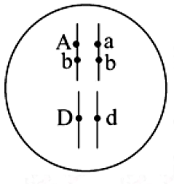
22、观察右图，下列叙述正确的是（ ）
A．该图中有Aa、bb、Dd三对等位基因
B．由于同源染色体分离，所以Ab与ab分离，D与d分离
C．由于非同源染色体自由组合，图中的所有非等位基因也自由组合
D．细胞分裂中复制形成的两个D基因分离发生在减数第一次分裂后期
23、下列遗传因子组成中不能代表配子的是( )
A、YR B、Dd C、BV D、AB
24、将基因型为AA和aa的个体杂交得F1，然后逐代自交，在F4代中纯合体比例为 （ ）
A. 1/8 B. 7/8 C. 1/16 D. 15/16
25、已知A与a、B与b、C与C 3对等位基因自由组合，基因型分别为AaBbCc、AabbCc的两个体进行杂交。下列关于杂交后代的推测，正确的是 （ ）
A．表现型有8种，AaBbCc个体的比例为1／16
B．表现型有4种，aaBbcc个体的比例为1／16
C．表现型有8种，Aabbcc个体的比例为1／8
D．表现型有8种，aaBbCc个体的比例为1／16
26、白化病是由一对隐性基因控制的。如果一对正常夫妇生下了一个有病的女儿和一个正常的儿子，这个儿子如果与患有白化病的女人结婚，婚后生育出患有白化病女孩的几率为（ ）
A．1／2 B．1／4 C．1／6 D ．1／12
27、一般人对苯硫脲感觉味苦,由显形基因B控制；也有人对其无味觉,叫味盲,由隐性基因b控制。统计味盲家族,有三对夫妇的子女味盲各是:25%、50%、100%，则这三对夫妇的基因型最大可能是 （ ）
①BB×BB ②bb×bb ③BB×bb ④Bb×Bb ⑤Bb×bb ⑥BB×Bb
A．①②③ B．④⑤⑥ C．④②⑤ D．④⑤②
28、在某种牛中，基因型为AA的个体的体色是红褐色的，aa为红色的。基因型为Aa的个体中，雄牛是红褐色的，而雌牛则为红色。一头红褐色的母牛生了一头红色小牛，这头小牛的性别及基因型为（ ）
A．雄性或雌性，aa B．雄性，Aa C．雌性，Aa D．雌性，aa或Aa
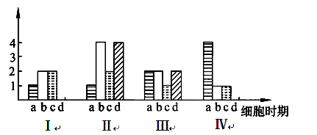
29、图中横坐标Ⅰ、Ⅱ、Ⅲ、Ⅳ表示某种哺乳动物（2n＝2）在有性生殖过程中某些时期的细胞。图中a为细胞数目，b、c、d表示某些结构或物质在不同时期的连续数量变化，与图中横坐标Ⅰ、Ⅱ、Ⅲ、Ⅳ相对应的细胞是( )
A. 初级精母细胞、次级精母细胞、精细胞、精子
B. 精原细胞、初级精母细胞、次级精母细胞、精细胞
C. 卵原细胞、次级卵母细胞、极体、极体
D. 卵原细胞、初级卵母细胞、极体、次级卵母细胞
30、下表为甲～戊五种类型豌豆的有关杂交结果统计。甲～戊中表现型相同的有（ ）习
网代表现型网本组合 | 黄色圆粒 | 黄色皱粒 | 绿色圆粒 | 绿色皱粒
甲×乙 | 85 | 28 | 94 | 32
甲×丁 | 78 | 62 | 68 | 71
乙×丙 | 0 | 0 | 113 | 34
丁×戊 | 0 | 0 | 49 | 51
A．甲、丙 B．甲、戊 C．乙、丙、丁 D．乙、丙、戊
什邡中学高2011级第二学期第1次月考
生 物 答 题 卷
（考试时间：60分钟 满分：100分 ）
第II卷(共40分)

31、（每空1分，共6分）番茄中红果、黄果是一对相对性状，D控制显性性状，d控制隐性性状，如右图所示，根据遗传图解回答下列问题：
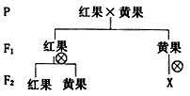
（1）红果、黄果中显性性状是 。
（2）F₁红果的基因型是 ，
F₂中纯合红果的概率是 。
（3）P的两个个体的杂交相当于 （交配类型）。
（4）F₁黄果植株自交后代表现型是 ，
基因型是 。

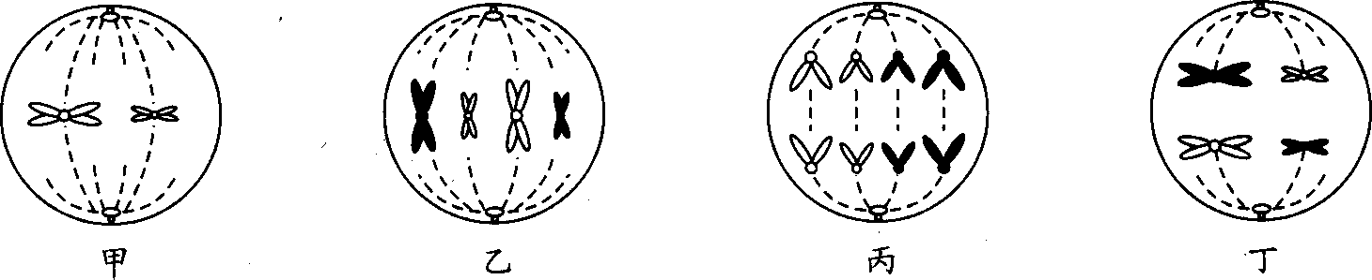
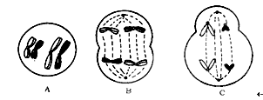
32、（1～4每空1分，5题2分，共12分）列四图分别表示某个生物(假定只含有两对染色体)的四个正在进行分裂的细胞，请据图回答问题：

a
c
b
d
染色体数

细胞周期

2N

N

图2

（1）甲图表示 期的细胞，该细胞对应图2的 段。
（2）乙图表示 期的细胞，该细胞中有 对同源染色体， 条染色体， 条染色单体。
（3）丙图表示 期的细胞，分裂产生的子细胞中有 条染色体。
（4）丁图表示 期的细胞，分裂产生的子细胞是 细胞。
（5）在上图方框内画出甲图的下一个时期的细胞图

33、（每空2分，共10分）果蝇的灰身对黑身是显性，控制体色的一对基因B、b位于常染色体上；红眼对白眼为显性，控制眼色的一对基因H、h位于X染色体上。让一只灰身红眼雌果蝇与一只黑身红眼雄果蝇杂交；得到F₁有灰身红眼、灰身白眼、黑身红眼、黑身白眼四种表现型。请回答：
（1）写出杂交亲本的基因型：灰身红眼雌果蝇 ；黑身红眼雄果蝇 。
（2）F₁ 雌果蝇的表现型及比例为
（3）从F₁中选取一只灰身红眼雌果蝇与一只灰身红眼雄果蝇进行交配，获得F₂ ，若F₂中只出现灰身红眼和黑身红眼两种表现型，则F₁灰身红眼雌果蝇的基因型为 ，若F₁中出现了黑身白眼的类型，则F₁灰身红眼雌果蝇的基因型为 。

34、（每空2分，共12分）遗传学的研究知道，家兔的毛色是受A、a和B、b两对等位基因控制的。其中，基因A决定黑色素的形成；基因B决定黑色素在毛皮内的分布；没有黑色素的存在，就谈不上黑色素的分布。这两对基因分别位于两对同源染色体上。育种工作者选用野生纯合子的家兔进行了如下图的杂交实验，请分析上述杂交实验图解，回答下列问题：
P 灰色 × 白色
↓
F₁ 灰色
↓
F₂ 灰色 黑色 白色
9 ： 6 ： 1

×

（1）控制家兔毛色的两对基因在遗传方式上符合孟德尔__________遗传定律
（2）表现型为灰色的家兔中，基因型最多有__________种；表现型为黑色的家兔中，纯合子基因型为____________________。
（3）在F₂表现型为灰色的家兔中，与亲本基因型相同的占__________；在F₂表现型为黑色的家兔中，杂合子占____________。
（4）育种时，欲从F₂ 代灰色家兔中选出能稳定遗传的个体，应该怎样选育？

